**TeSP – Tecnologia e Programação em Sistemas de Informação**

**UC – Algoritmos Computacionais (Turma de Loures)**

**Exercício de Sala de Aula _04 Algoritmos sobre Grafos e Digrafos**

**1.** Calcule os tempos de descoberta (*d*) e de finalização (*f*), após a execução de uma procura em profundidade primeiro (DFS), onde os vértices são considerados por ordem lexicográfica (ou seja, *A*, *B*, *C*, …)

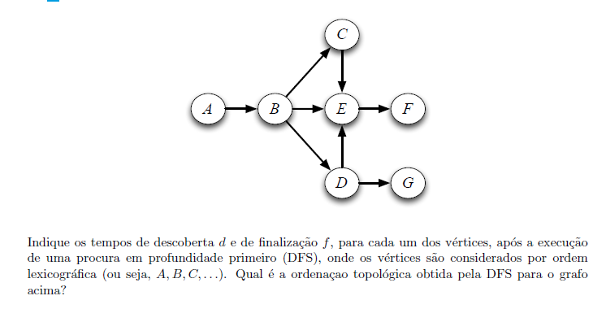

**[5,0] 1.1** **Apresente todas as iterações consideradas** e preencha a tabela seguinte, para cada um dos vértices, no final da travessia.

|  |  |  |  |  |  |  |  |
| --- | --- | --- | --- | --- | --- | --- | --- |
| **Vértice (*v*)** | ***A*** | ***B*** | ***C*** | ***D*** | ***E*** | ***F*** | ***G*** |
| *d*[*v*] |  |  |  |  |  |  |  |
| *f*[*v*] |  |  |  |  |  |  |  |
| *π*[*v*] |  |  |  |  |  |  |  |

**[2,0] 1.2** Indique a ordenação topológica do grafo orientado.

**[5,0] 1.3** Indique o número componentes fortemente ligados do grafo orientado.

**a)** Usando DFD.

**b)** Usando o algoritmo de Tarjan.

**[3,0] 2.** Considere uma travessia em largura primeiro (BFS) sobre o grafo *G*=(*V*, *E*), com origem no vértice ***A***. Considere ainda que os vértices são visitados por ordem alfabética e que os vértices adjacentes de um vértice são também visitados por ordem alfabética.

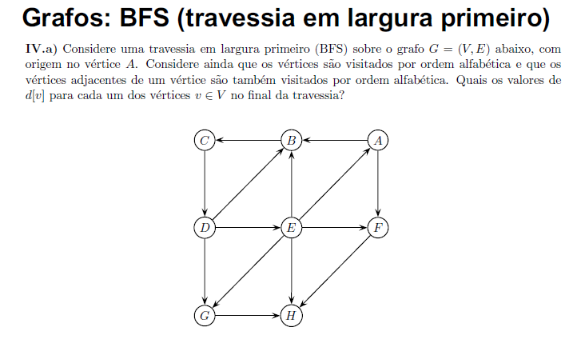

**[5,0] 2.1** **Apresente todas as iterações consideradas** e preencha a tabela seguinte, para cada um dos vértices, no final da travessia.

|  |  |  |  |  |  |  |  |  |
| --- | --- | --- | --- | --- | --- | --- | --- | --- |
| **Vértice (*v*)** | ***A*** | ***B*** | ***C*** | ***D*** | ***E*** | ***F*** | ***G*** | ***H*** |
| *d*[*v*] |  |  |  |  |  |  |  |  |
| *π*[*v*] |  |  |  |  |  |  |  |  |

**[3,0] 2.2** Indique, justificando, se o digrafo é bipartido.